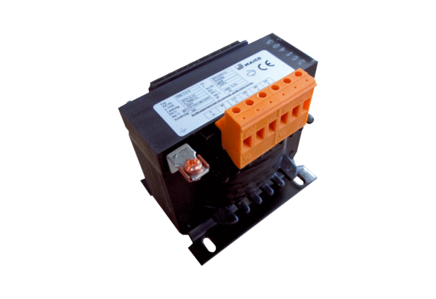Petostupanjski transformator, razvodni ormarić TRE 3,3 S-2Jedinica za pakiranje: 1 komAsortiman: C
Broj artikla: 0157.0163Proizvođač: MAICO

